FIGURA 1:
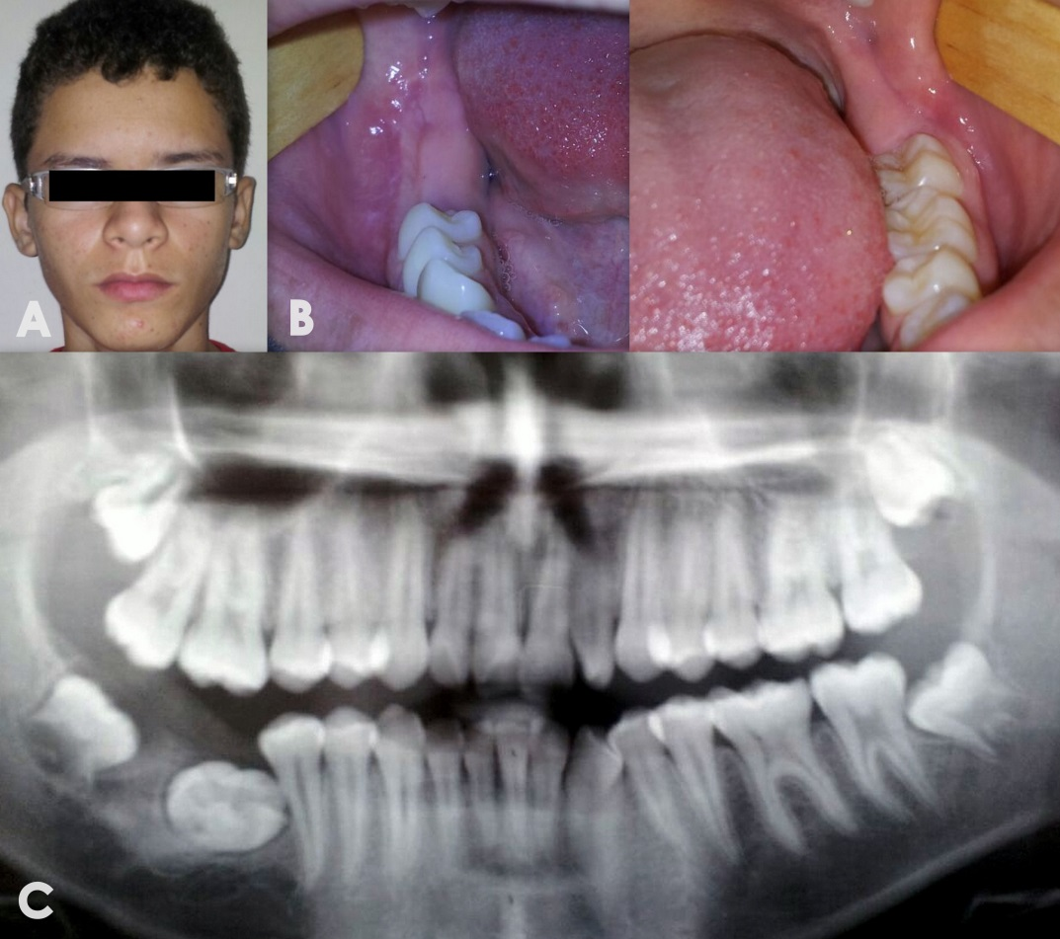

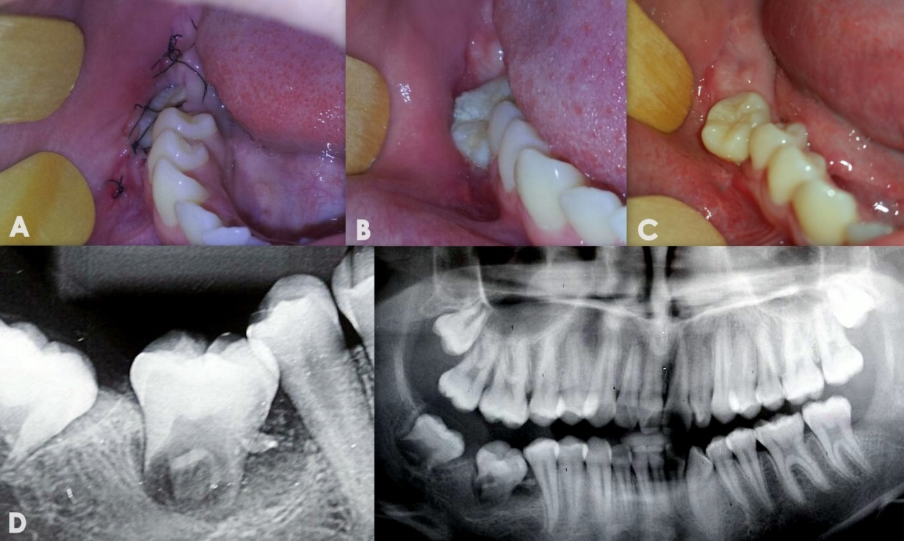
FIGURA 2:

FIGURA 3:
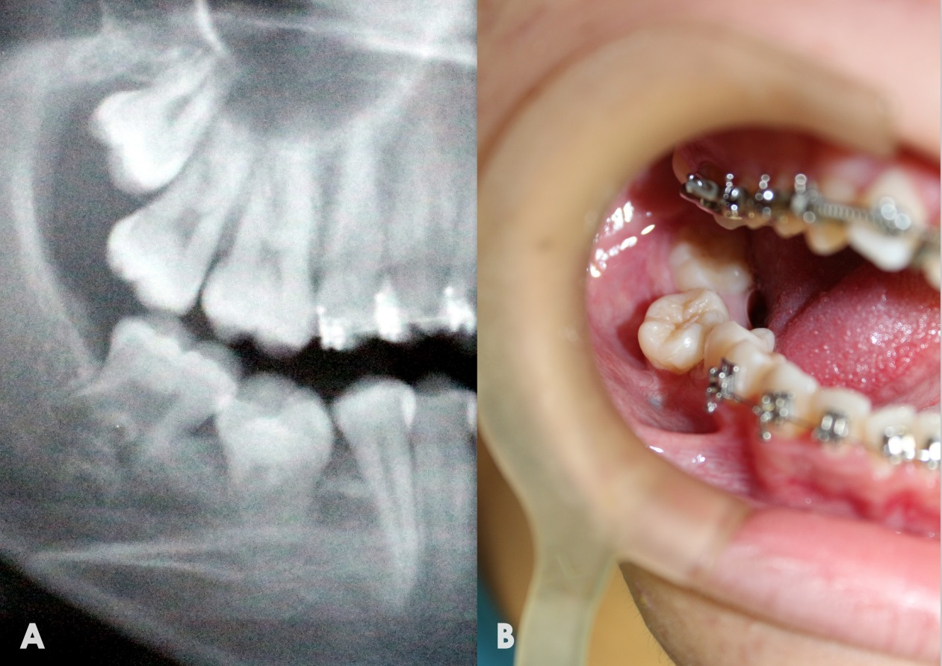

LEGENDAS

Figura 1: A- Aspecto clínico extraoral inicial apresentando simetria facial. B- Aspecto clínico intraoral inferior. Mostrando elemento 46 não irrompido na cavidade oral e elemento 38 associado à pericoronarite. C- Radiografia panorâmica dos maxilares auxiliando no diagnóstico de dilaceração radicular (46) e inclusão (46 e 38).
Figura 2: A- Aspecto clínico da contenção com fio de sutura no elemento 38 transplantado para a região de primeiro molar inferior direito após 1 semana. B- Aspecto clínico no pós-cirúrgico de 1 mês C- Aspecto clínico no pós-cirúrgico de 6 meses D- Exames imagiológicos no pós-cirúrgico de 3 meses sugerindo continuidade da rizogênese no leito receptor e neoformação óssea.
Figura 3: Acompanhamento clínico e radiográfico no pós-cirúrgico de 1 ano. A- Observar elemento ainda em infraoclusão (círculo), porém com erupção espontânea B- Paciente já se encontrava em tratamento ortodôntico. Elemento 38 transplantado foi observado sem mobilidade e com saúde periodontal.

